**=Poligonul=**

4laturi

7laturi

3 laturi

10 laturi

4 laturi

4laturi

**romb**

**paralelogram**

**trapez**

**triunghi**

**pătrat**

**octagon**

**8**

**heptagon**

**7**

**hexagon**

**6**

**pentagon**

**5**

**Poligonuleste o formă geometric închisă, cu toate laturile drepte.**

**Poligoanele nu au linii curbe!!!**

Aplicaţii practice

[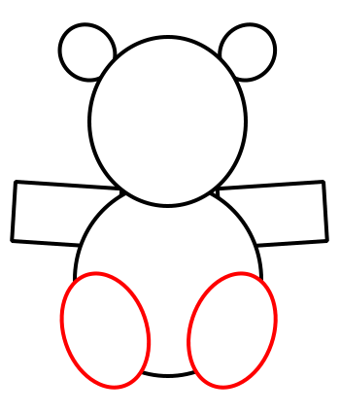](http://www.google.ro/url?sa=i&rct=j&q=&esrc=s&source=images&cd=&cad=rja&uact=8&ved=0ahUKEwjA5ujq8LXWAhXmK5oKHY8HChgQjRwIBw&url=http://www.how-to-draw-funny-cartoons.com/draw-a-teddy-bear.html&psig=AFQjCNH921hIfCLVNPUPwzcnbGaLk1qs_A&ust=1506069658018997)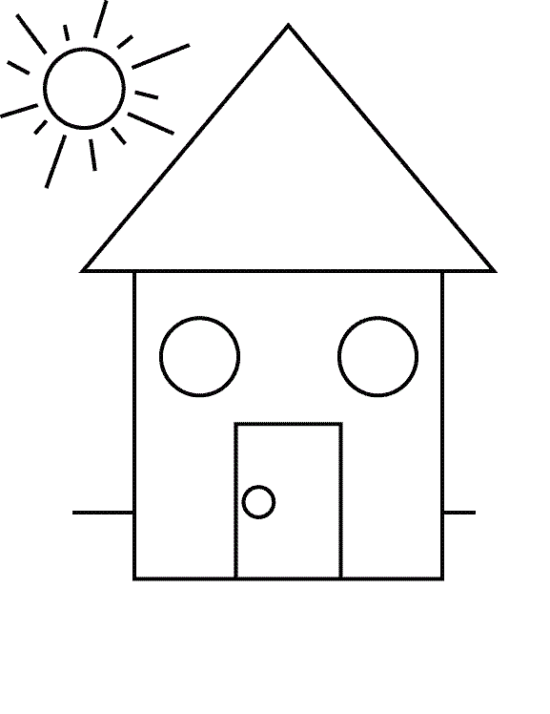[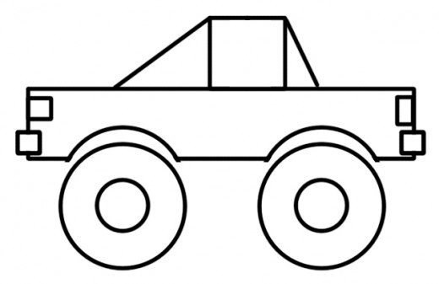](https://www.google.ro/url?sa=i&rct=j&q=&esrc=s&source=images&cd=&cad=rja&uact=8&ved=0ahUKEwiP3vf28LXWAhVCAZoKHfTfCREQjRwIBw&url=https://hubpages.com/art/How-to-Teach-Kids-to-Draw-Using-Shapes&psig=AFQjCNH921hIfCLVNPUPwzcnbGaLk1qs_A&ust=1506069658018997)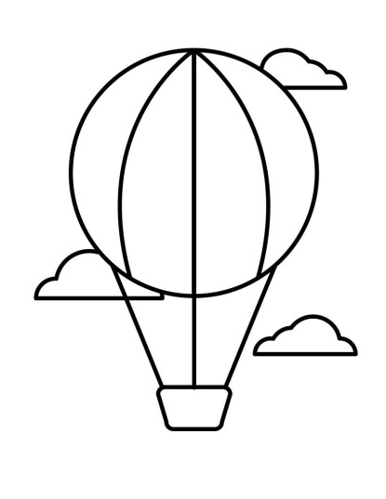

1. Colorează fiecare poligon pe care îl găsesti, folosind culorile preferate.

2. Bifeaza în căsuţe[](http://www.google.ro/url?sa=i&rct=j&q=&esrc=s&source=images&cd=&cad=rja&uact=8&ved=0ahUKEwi61sHD8rXWAhUoQJoKHf62BRQQjRwIBw&url=http://www.iconsdb.com/persian-red-icons/check-mark-7-icon.html&psig=AFQjCNGWVRataF7PrfrSBSgWZLNzrt1QfA&ust=1506070102733895)pentru poligon si **x** pentru celelalte forme geometrice.

3. Desenează în fiecare pătrat un poligon urmărind cerinţele pentru laturi.

5

3

4

4

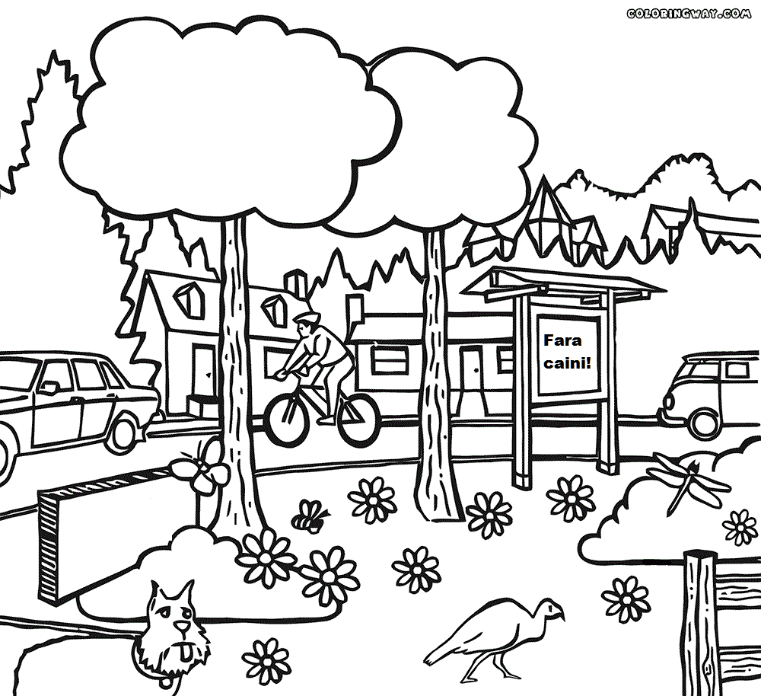

4. Caută poligoanele în imaginea de mai jos.Încercuieṣte-le cu albastru.

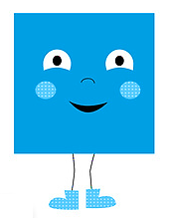

Priveste-l cu atenţie pe simpaticul ***Poligon – Pătrăţel*** pentru a te inspira să desenezi singur un poligon amuzant.